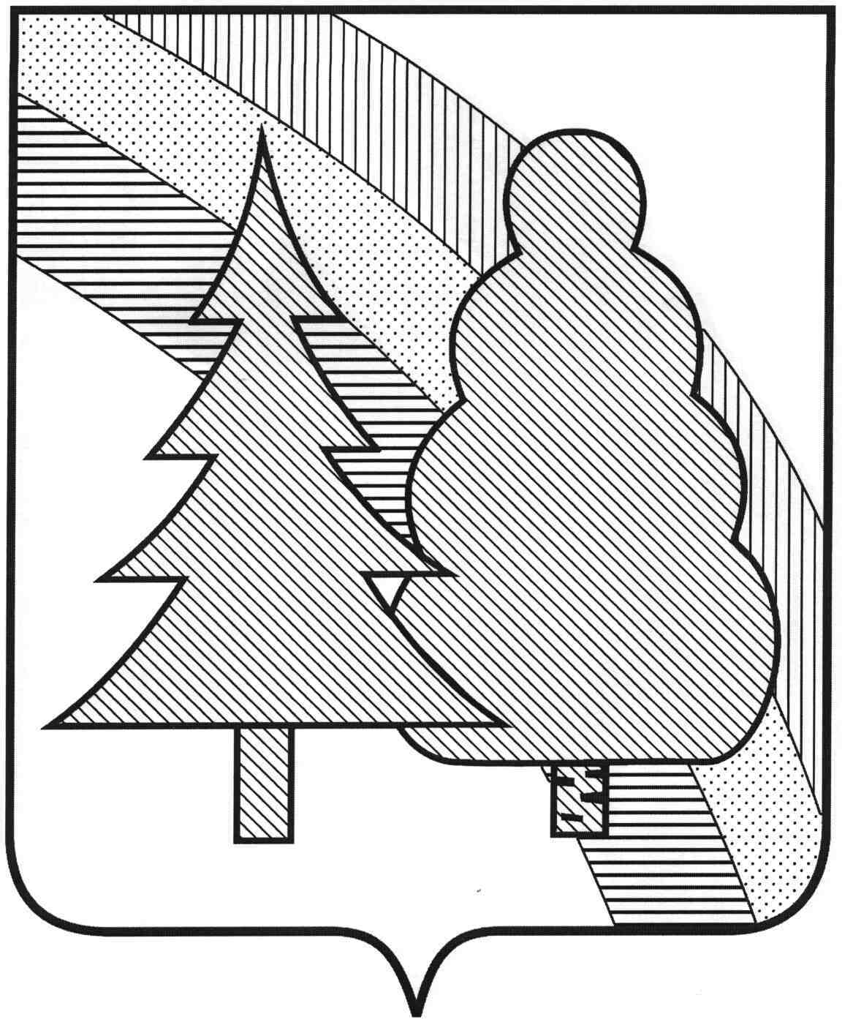

CОВЕТ НАРОДНЫХ ДЕПУТАТОВ
закрытого административно-территориального
образования г.Радужный Владимирской области

Р Е Ш Е Н И Е

_____________________ №_______________

Об увеличении (индексации) должностных окладов муниципальных служащих

В соответствии со статьями 130, 134 Трудового кодекса Российской Федерации, Положением об оплате труда муниципальных служащих органов местного самоуправления муниципального образования ЗАТО г. Радужный Владимирской области, утвержденным решением Совета народных депутатов ЗАТО г. Радужный Владимирской области от 06.02.2017 года № 2/11, Указом Губернатора Владимирской области от 28.02.2025 № 19 «Об увеличении (индексации) окладов денежного содержания государственных гражданских служащих Владимирской области» и Соглашением о предоставлении и обеспечении эффективного использования межбюджетных трансфертов, выделяемых из федерального бюджета бюджету Владимирской области для предоставления бюджету закрытого административно-территориального образования город Радужный Владимирской области дотации на компенсацию дополнительных расходов и (или) потерь бюджетов закрытых административно-территориальных образований, связанных с особым режимом безопасного функционирования от 13.07.2018 № 01-01-06/06-238, рассмотрев обращение врио главы города от 11.03.2025 № 01-11-1119, руководствуясь статьёй 25 Устава муниципального образования ЗАТО г. Радужный Владимирской области, Совет народных депутатов

Р Е Ш И Л:

1. Увеличить с 1 марта 2025 года в 1,045 раза оклады муниципальных служащих в органах местного самоуправления муниципального образования ЗАТО г. Радужный Владимирской области.
2. Финансовое обеспечение расходов, связанных с реализацией настоящего решения, осуществлять в пределах бюджетных ассигнований городского бюджета, предусмотренного решением Совета народных депутатов ЗАТО г. Радужный Владимирской области от 16.12.2024 № 20/102 «Об утверждении бюджета ЗАТО г. Радужный Владимирской области на 2025 год и на плановый период 2026 и 2027 годов».
3. Настоящее решение вступает в силу со дня его официального опубликования в информационном бюллетене администрации ЗАТО г. Радужный Владимирской области «Радуга-информ» и распространяется на правоотношения, возникшие с 01.03.2025.

Врио главы города | Председатель  Совета народных депутатов
_____________ С.С. Олесиков | ______________ С.А. Найдухов

